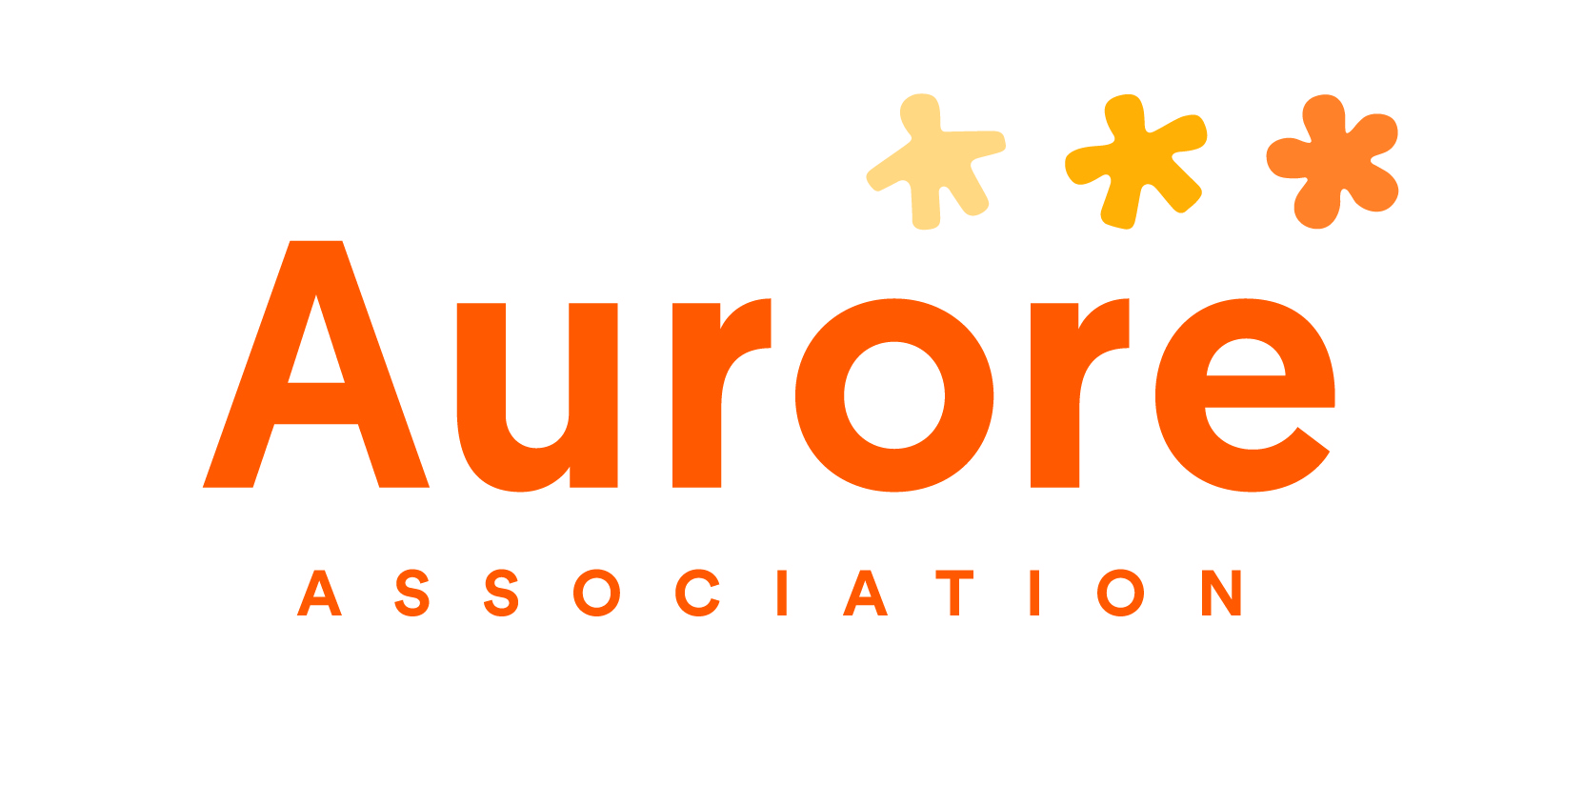

CHAMPIONNAT DE L'INTÉGRATION
ET DE LA SOLIDARITÉ (CIS)

La société produit de plus en plus d’inégalités et de situations d’exclusion d’individus ou de groupes d’origines culturelles variées. L’association Aurore, accueille et accompagne vers l’autonomie les personnes en situation de précarité et d’exclusion via l’hébergement, les soins et l’insertion professionnelle. Elle assure une mission de délégataire de service public et agit sur des principes humanistes.
Porté par l’association Aurore, et soutenu par la Mairie de Paris, Le Championnat de l’intégration et de la Solidarité a pour objectif de réunir des Franciliens et des Migrants autour de matchs de foot 5 afin de favoriser l’intégration, lutter contre les discriminations et les préjugés.

Formulaire d’inscription

À retourner rempli à l’adresse footsolidaire@aurore.asso.fr
NOM

PRÉNOM

ÂGE

EMAIL

TÉLÉPHONE

ADRESSE POSTALE

AVEZ-VOUS DÉJÀ ÉTÉ BÉNÉVOLE AU SEIN D’UNE ASSOCIATION OU ACTION CARITATIVE ?

SOUHAITEZ-VOUS ÊTRE TENU AU COURANT DES ACTUALITÉS DE L’ASSOCIATION AURORE ?

